习题11

11.1 选择题
（1）在一惯性系中观测，两个事件同时不同地，则在其他惯性系中观测，他们[ ]。
（A）一定同时 （B）可能同时
（C）不可能同时，但可能同地 （D）不可能同时，也不可能同地
[答案：D ]

（2）在一惯性系中观测，两个事件同地不同时，则在其他惯性系中观测，他们[ ]。
（A）一定同地 （B）可能同地
（C）不可能同地，但可能同时 （D）不可能同地，也不可能同时
[答案：D ]

（3）宇宙飞船相对于地面以速度作匀速直线飞行，某一时刻飞船头部的宇航员向飞船尾部发出一个光讯号，经过（飞船上的钟）时间后，被尾部的接收器收到，则由此可知飞船的固有长度为（c表示真空中光速）[ ]。
（A）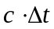 （B）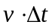
（C）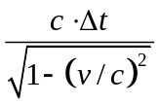 （D）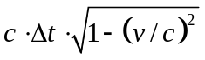
[答案：A ]

（4）一宇航员要到离地球5光年的星球去旅行。如果宇航员希望把这路程缩短为3光年，则他所乘的火箭相对于地球的速度应为[ ]。
（A）0.5c （B）0.6c
（C）0.8c （D）0.9c
[答案：C ]

（5）某宇宙飞船以0.8c的速度离开地球，若地球上测到它发出的两个信号之间的时间间隔为10s。则宇航员测出的相应的时间间隔为[ ]。
（A）6s （B）8s
（C）10s （D）10/3s
[答案：A ]

11.2 填空题
（1） 有一速度为ｕ的宇宙飞船沿Ｘ轴正方向飞行，飞船头尾各有一个脉冲光源在工作，处于船尾的观察者测得船头光源发出的光脉冲的传播速度大小为_________；处于船头的观察者测得船尾光源发出的光脉冲的传播速度大小为__________。
[答案：c，c； ]

（2） 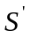系相对系沿x轴匀速运动的速度为0.8c，在中观测，两个事件的时间间隔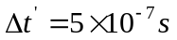，空间间隔是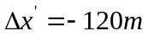，则在系中测得的两事件的空间间隔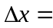 ，时间间隔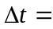 。
[答案：0，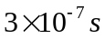 ]

*（3）用v表示物体的速度，则当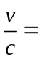 时，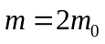； 时，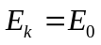。
[答案：， ]

11.3 惯性系S′相对另一惯性系沿轴作匀速直线运动，取两坐标原点重合时刻作为计时起点．在S系中测得两事件的时空坐标分别为=6×10⁴m,=2×10⁻⁴s，以及=12×10⁴m, =1×10⁻⁴s．已知在S′系中测得该两事件同时发生．试问：
(1)S′系相对S系的速度是多少?
(2) 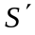系中测得的两事件的空间间隔是多少?
解: 设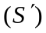相对的速度为，
(1) 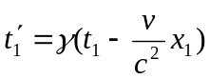
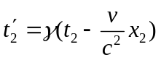
由题意 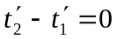
则 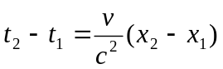
故 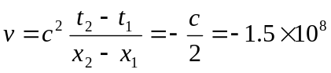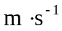
(2)由洛仑兹变换 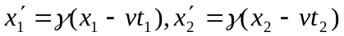
代入数值， 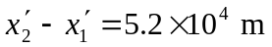

11.4 一飞船以0.99c的速率平行于地面飞行，宇航员测得此飞船长度为400m.
（1）地面上的观察者测得飞船长度是多少？
（2）为了测得飞船的长度，地面上需要有两位观察者携带着两只同步钟同时站在首尾两端处，那么这两位观察者相距多远？
（3）宇航员测得两位观察者相距多远？
解：（1）由动尺缩短公式：
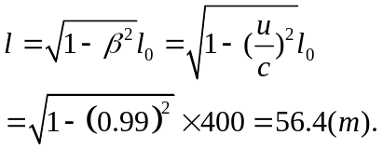
（2）由于测量的同时性，地面上两位观察者应相距56.4m.
（3）对与宇航员而言，地面的两位观察者之间的距离是运动的。再次运用动尺缩短公式：
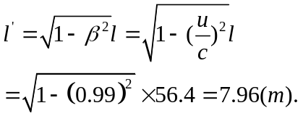

11.5 观测者甲乙分别静止于两个惯性参考系和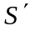中，甲测得在同一地点发生的两事件的时间间隔为 4s，而乙测得这两个事件的时间间隔为 5s．求：
 (1) 相对于的运动速度．
 (2) 乙测得这两个事件发生的地点间的距离．
解: 甲测得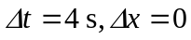,乙测得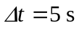，坐标差为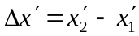′
(1)∴ 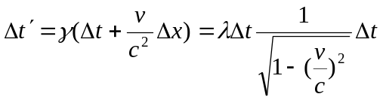
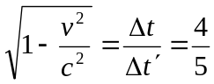
解出 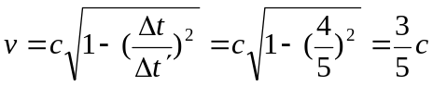
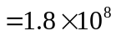
(2) 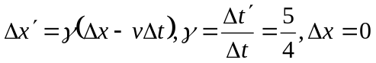
∴ 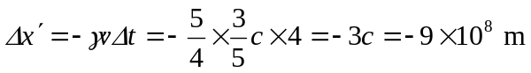
负号表示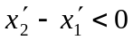．

11.6 6000m 的高空大气层中产生了一个介子以速度=0.998c飞向地球．假定该介子在其自身静止系中的寿命等于其平均寿命32×10⁻⁶s．试分别从下面两个角度，即地球上的观测者和介子静止系中观测者来判断介子能否到达地球．
解: 介子在其自身静止系中的寿命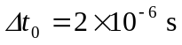是固有(本征)时间，对地球观测者，由于时间膨胀效应，其寿命延长了．衰变前经历的时间为
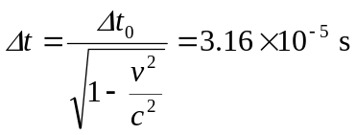
这段时间飞行距离为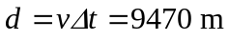
因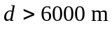，故该介子能到达地球．
或在介子静止系中，介子是静止的．地球则以速度接近介子，在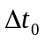时间内，地球接近的距离为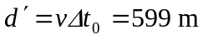
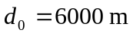经洛仑兹收缩后的值为：
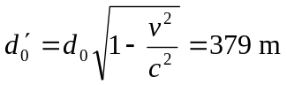
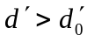，故介子能到达地球．

11.7 设物体相对S′系沿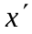轴正向以0.8c运动，如果S′系相对S系沿x轴正向的速度也是0.8c，问物体相对S系的速度是多少?
解: 根据速度合成定理，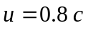,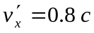
∴ 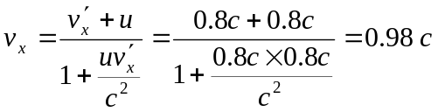

11.8 两个宇宙飞船相对于恒星参考系以0.8c的速度沿相反方向飞行，求两飞船的相对速度。
解：可假设沿x正向飞行的飞船为S′系，则恒星就是S系；相应地，,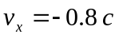。根据洛伦兹速度变换公式：
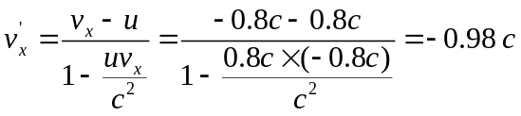

11.9 (1)火箭和分别以0.8c和0.6c的速度相对地球向+和-方向飞行．试求由火箭测得的速度．(2)若火箭相对地球以0.8c的速度向+方向运动，火箭的速度不变，求相对的速度．
解: (1)如图，取地球为系，为系，则相对的速度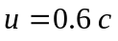，火箭相对的速度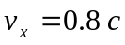，则相对()的速度为：
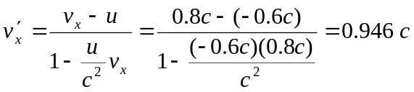
或者取为系，则，相对系的速度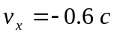，于是相对的速度为：
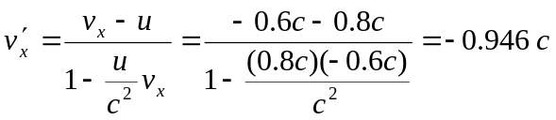
(2)如图，取地球为系，火箭为系，系相对系沿方向运动，速度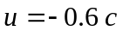，对系的速度为,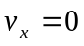,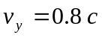,由洛仑兹变换式相对的速度为：
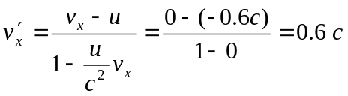
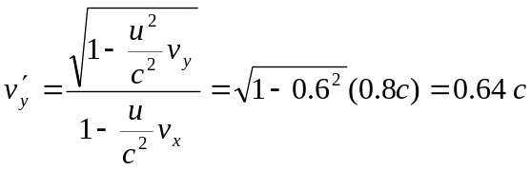
∴相对的速度大小为
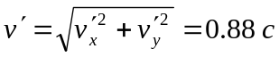
速度与轴的夹角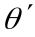为
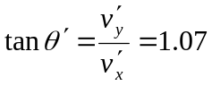
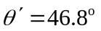
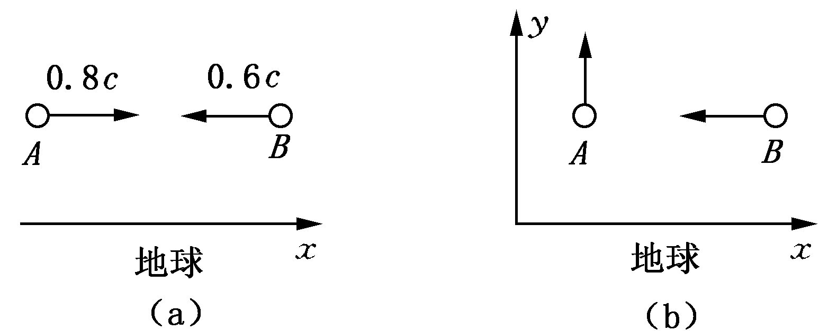
题4.9图

*11.10 已知一粒子的动能等于其静止能量的n倍，试求该粒子的速率。
解：由相对论动能公式
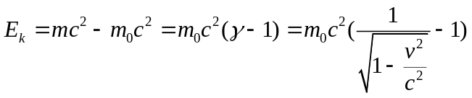，
再由题意知
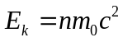。
所以有
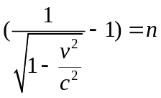
最后得到
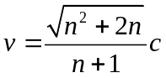。

*11.11 一个电子的运动速度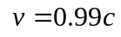，它的动能是多少？（电子的静止能量为0.51Mev.）
解：由相对论动能公式
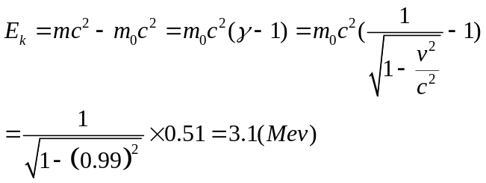

*11.12 (1)如果将电子由静止加速到速率为0.1c，须对它作多少功?(2)如果将电子由速率为0.8c加速到0.9c，又须对它作多少功?
解: (1)对电子作的功，等于电子动能的增量，得
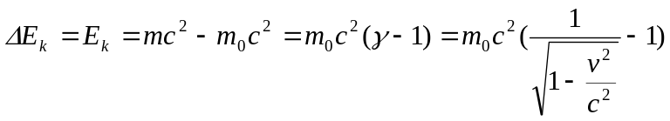
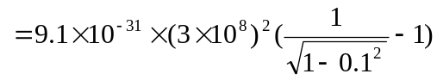
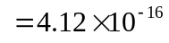J=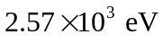
(2)
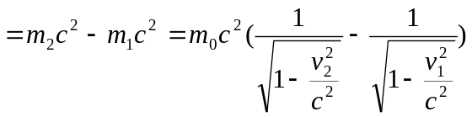)
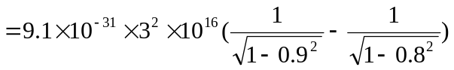
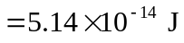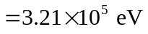

*11.13 一物体的速度使其质量增加了10%，试问此物体在运动方向上缩短了百分之几?
解: 设静止质量为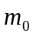，运动质量为，
由题设 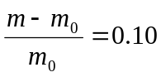
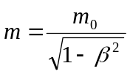
由此二式得 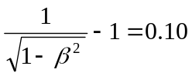
∴ 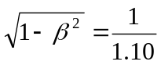
在运动方向上的长度和静长分别为和，则相对收缩量为：
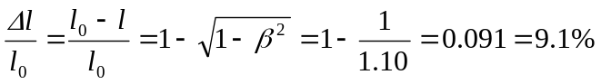

*11.14 要使电子的速率从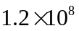m/s增加到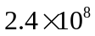m/s，必须做多少功？
解：由于电子的速率接近光速，因此经典力学的动能公式已经不适用，只能运用相对论的动能表达式
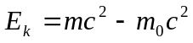。
再根据相对论中运动质量和静止质量的关系
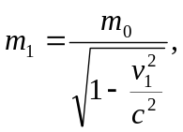 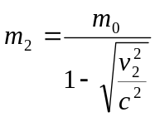。
可得出
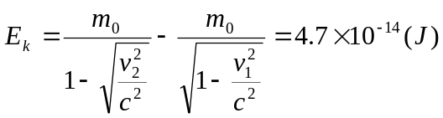，
由功能关系可知，这就是所需要做的功。

*11.15 粒子的静止质量为m₀,当其动能等于其静能时，其质量和动量各等于多少？
解：由题意有
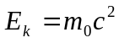，
再根据相对论中的动能关系：，则有
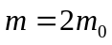。
由动量和能量的关系，
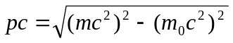，
得动量为
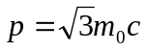。

*11.16 太阳的辐射能来自其内部的核聚变反应。太阳每秒钟向周围空间辐射出的能量约为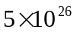J/s，由于这个原因，太阳每秒钟减少多少质量？把这个质量同太阳目前的质量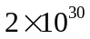Kg作比较，估算太阳的寿命是多少年。
解：由质能关系
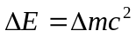，
可得出太阳每秒钟减少的质量为
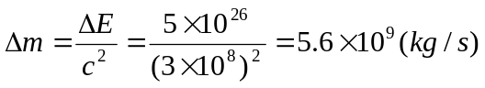。
进而，可估计太阳的寿命是
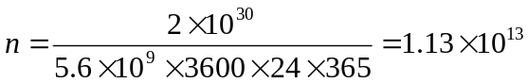（年）。

